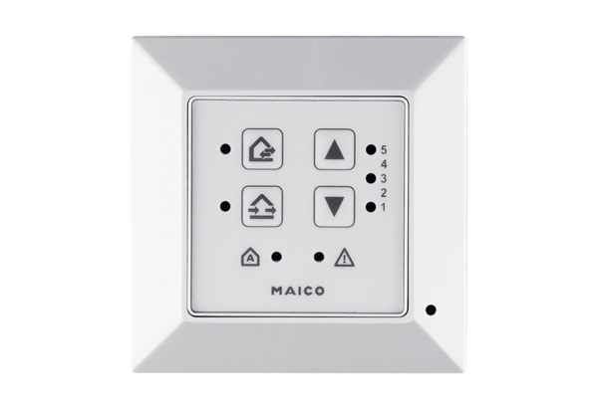Řízení přívodu vzduchu RLS 45 KObsah dodávky: 1 kusSortiment: K
Typové číslo: 0157.0360Výrobce: MAICO

